Questions à l’intention des enseignants du secondaire :
Introduction :
1-présentation du questionnaire et commentaire :
Afin de soutenir l’objectif de notre recherche, nous avons mené une enquête par questionnaire. Cela dernier comprend de 11 questions que nous avons distribué à 12 enseignants exerçant dans les lycées dans la wilaya d’Ain Defla.
Par la présente enquête, l’objectif visé est de recueillir un maximum de réponses t d’informations concises et claires autour l’exploitation et l’utilisation de la poésie en classe de FLE, ainsi que montrer la place réservée à celle-ci en liaison avec l’apprentissage du FLE et avec les programmes de français du système éducatif algérien.
Notre questionnaire constitue l’âge .
Tableau 01 :
L’âge | Le nombre | Le pourcentage
Entre 22 à 26 ans | 7 | 58%
Entre 29 à 39 ans | 2 | 16%
Entre 42 à 44 ans | 3 | 25%
Nous remarquons que la plupart des enseignants sont des jeunes exerçants dans le domaine de l’enseignement et à cela montre l’importance des jeunesses algériennes dans l’enseignement.
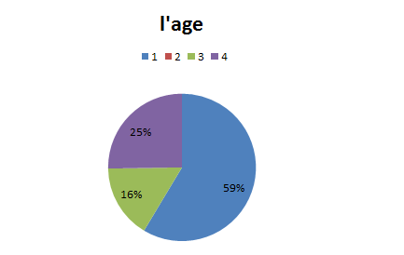
Figure 01
Tableau 02 :
L’expérience | Le nombre | Le pourcentage
1 an à 5 ans | 08 | 66%
6 ans à 10 ans | 02 | 17%
19 ans à 30 ans | 02 | 17%

Concernant l’expérience professionnelle, la grande majorité des enseignants interrogés n’atteignent pas leurs 5 ans d’expérience dans l’enseignement. Alors que certains atteignent déjà les 30 ans de service
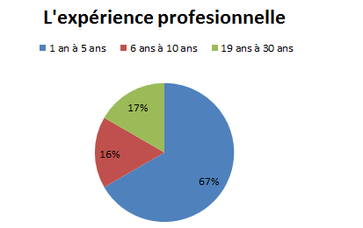
Figure 02
Tableau 03 :

Le sexe | L  Le nombre | Le pourcentage
masculin | 5 | 42%
féminin | 7 | 58%

Ce que nous avons constaté lors du questionnaire, la majorité des enseignants interrogés sont des femmes, alors que le sexe féminin se manifeste avec une grande importance dans le domaine d’enseignement.
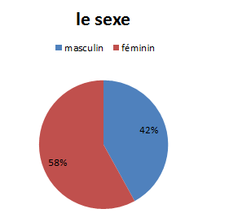
Figure 03
2/Les questions posés dans le présent questionnaire sont au nombre de 11 questions, faisant la référence à l’enseignement de la poésie en classe et de la motivation des élèves.
Question 01 : comment jugez-vous le niveau de vos élèves ?
a- Excellent c- Bon
b-Mayen d- En difficulté
L’objectif de cette question : c’est le savoir les jugements portés sur le niveau des apprenants.
Tableau 04 :
Le niveau des élèves | Le nombre | Le pourcentage
excellent | 00 | 00%
bon | 01 | 08%
Moyen | 07 | 58%
En difficulté | 04 | 34%

Nous remarquons que 58 des enseignants jugent que le niveau des apprenants est moyen, et 34 voient que leurs élèves sont en difficulté, alors qu’un seul enseignant le juge bon. Cependant, personne ne voit que le niveau des apprenants est excellent en langue française, ce qui explique que les élèves trouvent en difficulté dans l’apprentissage de celle-ci.
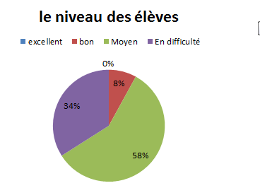
Figure 04
Question 02 :
Montrent-ils un intérêt pour la langue française ?
L’objectif de cette question : nous cherchons à savoir à travers cette question, si les élèves sont intéressés par l’étude de langue française ?
Tableau 05 :
Les élèves montrent-ils des signes d’intérêt | Le nombre | Le pourcentage
oui | 08 | 66%
non | 04 | 34%

Sur 12 enseignants, 08 d’entre eux avec un pourcentage de 66 affirment que leurs élèves s’intéressent à l’apprentissage de la langue française et qu’ils montrent des intérêts et volonté de l’étudier, ils précisent aussi que cela dépend des classes et des filières. Alors, 34 ont nié l’intérêt des élèves à apprendre cette langue.
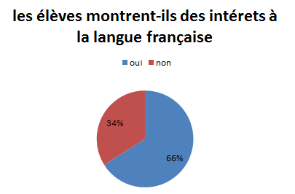
Figure 05
Question 03 :
Vous semblent-ils motivés ?
L’objectif : c’est de voir le degré de la motivation des apprenants pour l’apprentissage du français
Tableau N°06 :
Sont-ils motivés | Le nombre | Le pourcentage
Oui | 08 | 67%
non | 04 | 33%

Figure 06
- d’après les réponses des enseignants du lycée, on remarque que la grande partie des élèves sont des élèves motivés, ils ont l’importance à apprendre la langue françaises, la considèrent comme un moyen de communication, décharge et de culture
Question N°04 :
quels procédés mettez-vous en place pour motiver vos élèves ?
- Variété des supports pédagogiques.
- Choix des thèmes.
- Encouragements
L’objectif : c’est les procèdes et les méthodes les plus utilisés par les enseignants de français motiver les jeunes lycéens à la l’acquisition de langue française.
Tableau N° 07
Les procédés utilisés | Le nombre | Le pourcentage
Variété des supports | 06 | 50%
Choix des thèmes | 04 | 33%
Encouragement | 02 | 17%
autre | 00 | 00%
D’après la lecture du tableau, nous constatons que la majorité des enseignants ont choisi comme un procédé motivant « variété des support » écrits et oraux, alors que 4 enseignants privilégient choix des thèmes et les autres préfèrent l’encouragement pour motiver leurs apprenants

Figure 07

Questions 05 :
parmi les textes proposé dans le manuel scolaire du secondaire, quels textes préférez-vous enseigner ?
- Texte littéraire
- Texte scientifique
L’objectif : c’est de voir les textes les plus abordés et plus enseignés par les enseignants du français.
Tableau N°08 :
Texte préféré à enseigner | Le nombre | Le pourcentage
Texte littéraire | 05 | 42%
Texte scientifique | 07 | 58%

D’après cette questions, ont remarqué que la plupart des enseignants des français favorisent enseigner le texte scientifique de pourcentage de 58%, parce qu’il traite des thèmes d’actualités et plus abordables. En revanche, 42% des enseignants préviligent l’enseignement du texte littéraire car il sensibilise l’élève a mieux comprendre et imaginer

Figure 08
Question 06 :
selon vous, est-ce-que le programme de français néglige l’enseignement de la poésie
Oui / non
L’objectif : c’est de savoir les points de vue des enseignants concernant la place qu’occupe la poésie dans le programme de français au secondaire
Tableau N°09
Le programme néglige l’enseignement de la poésie | Nombre | Pourcentage
Oui | 07 | 59%
Non | 05 | 41%

Nous constatons que la plupart des enseignants affirment l’ignorance de la poésie de la part des constructions officielles du français au secondaire en la considèrent comme une activité supplémentaire et qui semble difficile à apprendre. De plus, ils affirment que cette négligence à cause de :
- Le programme est si chargé
- Parce que ce type d’enseignement ne figure pas dans compositions officielles

Figure 09
Question 07 :
les textes proposés dans les manuels officiels permettent : ils à vos apprenants de devenir des lecteurs autonomes ?
Oui / non
L’objectif : pour savoir le rôle et l’enjeu des textes proposés dans les constructions officielles du secondaire à l’apprenant de devenir un bon lecteur et de lire facilement
Tableau N° 10
Les textes proposés dans les manuels officiels | Nombre | Pourcentage
Oui | 08 | 66%
Non | 04 | 34%

Figure 10
Selon cette graphique, 66% des enseignants enquêtés que les textes proposés dans les manuels aident l’apprenant à mieux lire et devenir un lecteur indépendant par rapport Par rapport aux autres apprenants, et les autres enseignants disent que les texte proposés
Question 08:
quels type de texte littéraire préférez-vous enseigner plus? L'objectif: c'est connaître les genres littéraires les plus utilisés et plus enseignés par les enseignants en classe de FLE
Tableau N°11
Les genres littéraires | nombre | Pourcentage
Le roman | 2 | 16%
La poésie | 5 | 42%
La fable | 5 | 42%
On remarque qu'il y a une similitude entre l'enseignement de la poésie et la fable, certains privilégient enseigner beaucoup plus les deux genres littéraires, alors que l'autre préfèrent le roman comme un moyen d'enseignement.

Figure 11
Question 09:
Voyez-vous que la poésie n'est qu'une activité ludique?
Oui/non
L'objectif: c'est de vérifier si les enseignants considèrent la poesie comme une tache qui permet seulement de s'amuser
Tableau n12
La poésie est une activité ludique | nombre | pourcentage
Oui | 9 | 75%
non | 3 | 25%

Figure 12
La poésie n'est pas considérée seulement comme une activité ludique mais qui permet aussi d'échanger et de véhiculer la culture de l'autre, elle est donc considérée comme un lieu favorable pour enseigner l'interculturel
Elle est une activité ludique qui brise la monotonie des cours habituels mais a travers l'exploiter autrement par exemple pour étudier les différentes figures de styles
Question 10 :
Est-ce que la poésie contribue à l'apprentissage de FLE?
Oui/non
L'objectif: c'est connaitre le rôle que joue la poésie dans l'acquisition de la langue française
Tableau13
La poésie contribue à l’apprentissage de FLE | nombre | pourcentage
oui | 10 | 83%
non | 2 | 17%

La poésie contribue à l'apprentissage de la langue française, selon les enseignants du secondaire, elle permet à l'apprenant d'approprier la langue en mobilisant ses aspects phonétiques, elle aide aussi à enrichir la langue linguistique et d'acquérir une nouvelle culture. Selon autres enseignants la poésie est considérée comme un moyen de motivation à travers son esthétique,
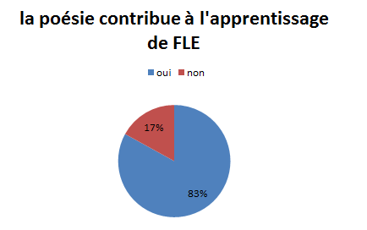
Figure 13

Question 11 :
Quelles aptitudes envisagez-vous dans l'exploitation des textes poétiques ?
- compréhension orale b- compréhension écrite
- expression orale d- expression écrite
L'objectif: c'est de voir les compétences qu'on pourrait développer et améliorer dans l'utilisation de la poésie
Tableau 14
La compétence à développer | nombre | pourcentage
Compréhension orale | 03 | 25%
Expression orale | 03 | 25%
Compréhension écrite | 05 | 42%
Expression écrite | 01 | 8%

Les compétences à développer chez les apprenants sont la compréhension écrite et compréhension orale, car dans toute langue nécessite ces deux aptitudes pour arriver à l'objectif de l'apprentissage, comment communiquer et comment produire un discours oral en langue

Figure 14
Question à l'intention des apprenants :
Nous avons choisi une classe de 2ème année secondaire qui contient de 38 apprenants, dans ce stade nous avons sélectionné 05 questions destinées à ces apprenants, dont l'objectif ce questionnaire de voir les points de vue des apprenants concernant la poésie et son rôle dans l'apprentissage de la langue française
Questions 01 :
Aimez-vous la langue française ?
Tableau 15
Aimez-vous la longue française | nombre | Pourcentage
Oui | 25 | 66%
non | 13 | 34%

D'après ce tableau, nous avons constaté que la plupart des apprenants lycéens aiment la langue française comme un outil
De communication et découverte, par contre autres apprenants de 34% ne préfèrent plus apprendre celle ci

Figure 15
Question 02 :
Avez-vous des difficultés à apprendre la langue française ?
Tableau 16
Les difficultés à apprendre le français | nombre | Pourcentage
Oui | 20 | 53%
Non | 18 | 47%

Ce que nous avons constaté, c'est le grand nombre d'élèves manifestent leur difficulté face à face la langue française, cet obstacle renvoie à plusieurs facteurs, autres ne trouvent pas d'énorme de difficultés Questions 03 : aimez-vous la poésie ?
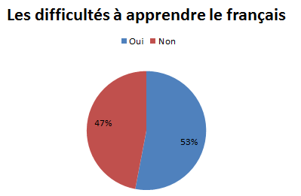
Figure 16
Tableau 17
Aimez-vous la poésie | nombre | Pourcentage
Oui | 24 | 63%
Non | 14 | 37%

D'après cette étude, nous avons remarqué que 63% des apprenants favorisent l’apprentissage de la poésie, ils la considèrent comme un objectif idéal et efficace pour apprendre le français et pour acquérir l'interculturel. Les autres ne privilégient pas l'apprentissage de la poésie

Figure17
Question 04 :
Quels genres de texte préférez-vous ?
Tableau 18
Les genres du texte préférez- vous lire | Nombre | Pourcentage
Texte poétique | 22 | 58%
Autre | 16 | 42%

Nous remarquons que la majorité des élèves du secondaire préfèrent lire les textes poétique par rapport aux autres genres, donc la poésie a une place importante dans l'acquisition d'une langue étrangère

Figure 18

Question 05 :
Pensez-vous que la poésie est un : 1- bon moyen pour apprendre le français.
2- mauvais outil pour l’acquisition du français.
Tableau 19 :
Pensez-vous que la poésie est un : | Le nombre | Le pourcentage
Bon moyen pour apprendre le français. | 27 | 71
Mauvais moyen pour l’acquisition du français. | 11 | 29

D’après la lecture de ce tableau, nous avons constaté que 27 apprenants ont répondu que la poésie est un moyen par excellence pour apprendre la langue française et d’acquérir ses différents aspects ;alors que les autres apprenants voient due la poésie n’est pas un excellent support pour l’acquisition du français.
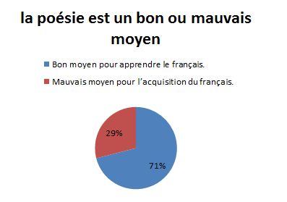
Figure 19

Conclusion
D’après les réponses émises par les enseignants du secondaire voire les apprenants, la poésie a trouvé une place relativement importante dans le cursus de l’enseignement/ apprentissage du français, dans cette étude il ressort qu’elle est considérée comme un moyen positif pour apprendre une langue étrangère sur le plan linguistique, socio-culturel et interculturel, elle assure la sollicitation de l’autre et la culture de l’autre. Aussi elle est outil pédagogique assurant à l’apprenant d’étudier tous les aspects de la langue (acoustique, sémantique…)

